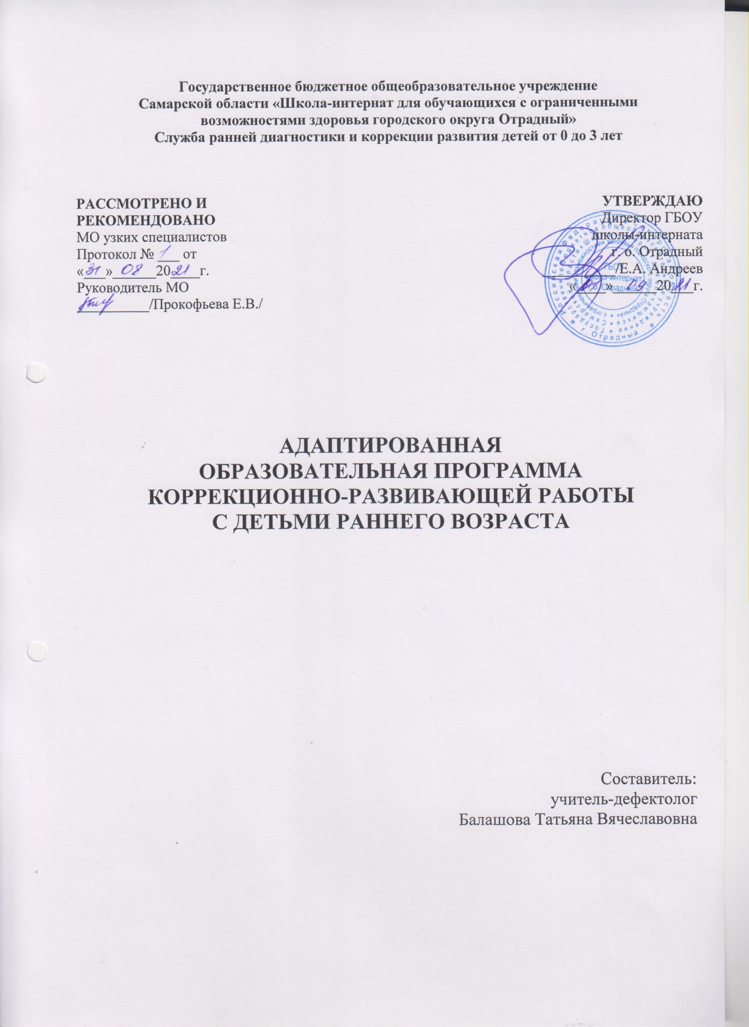

Аннотация

Особенности психики ребенка 1-3 лет требуют иных, чем в дошкольном возрасте, подходов, проявляющихся в организации исследования, выборе инструментария, обработке данных и их интерпретации.
Данный диагностический комплекс помогает изучить центральные линии психического развития в раннем детстве; темп и характер детского развития, раскрыть его потенциал, выделить проблемные зоны.
Методики, основываются на методе наблюдения, не требуют значительной затраты времени и органично включаются в педагогический процесс. С помощью данного обследования становится возможным не только определение проблемы в психическом развитии, но и выявление ее симптомо комплекса, динамики и причины возникновения, что создает основу для успешной профилактической, коррекционно-развивающей и педагогической работы с детьми раннего возраста.
Таким образом, разработанный комплекс диагностических методик помогает реализовать идею психолого-педагогического сопровождения ребенка раннего возраста.
Принципы построения диагностических методик:
• прогностичность методик, т.е. ориентированность на перспективу развития;
• развивающий характер методик (сам процесс их использования стимулирует позитивные изменения и в ребенке, и во взрослом, проводящем обследование с точки зрения его профессионального роста);
• связь методик с коррекционно-развивающей и профилактической работой;
• близость методик к педагогическому процессу в отношении условий проведения, способов обработки и интерпретации данных;
• ориентированность на выявление не только общих закономерностей, но и индивидуального пути психического развития ребенка;
• включение в процесс диагностики не только ребенка, но и его социального окружения.
Задачи диагностического обследования:
• выявление специфики развития в каждой из сфер психики ребенка;
• установление связей между уровнями развития разных сторон психики ребенка;
• определение социальных факторов, влияющих на уровень как в целом психического развития ребенка до3 лет, так и отдельных направлений;
• выделение проблемных зон в развитии и взаимосвязей между ними;
• выявление индивидуальных черт психического развития;
• контроль за эффективностью воспитательно-образовательного процесса.
Результаты психолого-педагогической диагностики (мониторинга) могут использоваться исключительно для решения следующих образовательных задач:
1) индивидуализации образования (в том числе поддержки ребенка, построения его образовательной траектории или профессиональной коррекции особенностей его развития);
2) оптимизации работы с группой детей.
Диагностика является одним из эффективных механизмов адаптации образовательного содержания с учетом имеющихся у ребенка знаний, умений, навыков, освоенных на предыдущем этапе образовательной деятельности. Технология психолого-педагогического сопровождения детей с ЗПР предполагает решение следующих задач в рамках диагностической работы.
- изучение и анализ данных и рекомендаций, представленных в заключении психолого-медико-педагогической комиссии;
- глубокое, всестороннее изучение каждого ребенка: выявление индивидуальных особенностей и уровня развития познавательной деятельности, эмоционально-волевой сферы, речи, запаса знаний и представлений об окружающем мире, умений и навыков в различных видах деятельности, присущих детям раннего возраста.
- с учетом данных психолого-педагогической диагностики определение причин образовательных трудностей и особых образовательных потребностей каждого ребенка, адаптация образовательного содержания и разработка коррекционной программы;
- изучение социальной ситуации развития и условий семейного воспитания детей с ЗПР;
- изучение динамики развития ребенка в условиях коррекционно-развивающего обучения, определение его образовательного маршрута.
Диагностическая работа строиться с учетом ведущей деятельности, ее основных структурных компонентов, уровня сформированности и перспектив развития основных возрастных новообразований. При обследовании ребенка раннего возраста должен быть определен уровень сформированности предметной и особенно игровой деятельности – ее основных структурных компонентов (перенос значений с одного предмета на другой, соотношение роли и правила, уровень подчинения открытому правилу игры).
Важно исследовать некоторые стороны психического развития (наглядно-образное мышление, общие познавательные мотивы, соотношение зрительного и смыслового поля, использование символических средств, развитие общих представлений).
Не менее важным является анализ субъективной активности в самостоятельной исследовательской и продуктивной деятельности.
Раннее выявление отклонений и начало коррекционно-развивающей работы в раннем возрасте позволяет учитывать сензитивность различных функций и максимально использовать потенциальные возможности развивающегося мозга.
Воспитатели в диагностической работе используют только метод наблюдения и анализируют образовательные трудности детей, которые возникают у детей в процессе освоения разделов образовательной программы, т.е. решают задачи педагогической диагностики.
Учитель-дефектолог, учитель-логопед, педагог-психолог используют различные методы психолого-педагогической диагностики в рамках своей профессиональной компетентности.
При обследовании предполагается использование апробированных методов и диагностических методик. Это широко известные специалистам методики и диагностические комплексы Г.В. Пантюхиной, К.Л. Печоры, Э.Л. Фрухт, С.Д. Забрамной, Е.А. Стребелевой, Н.В. Нищевой, О.Н. Усановой, Л. С. Цветковой, Г.В.Чиркиной, Т.Б.Филичевой и др.
Главным в оценке результатов является качественный анализ процесса деятельности ребенка, учет особенностей мотивации, программирования, регуляции, содержательной стороны деятельности и ее результатов. Анализ меры помощи взрослого, способности ребенка к переносу новых способов действий в измененные условия позволяет выявить особенности обучаемости воспитанника, что имеет значение для построения индивидуальных и групповых программ коррекционно-образовательной работы, выбора стиля и характера взаимодействия педагогов и ребенка.
Основываясь на результаты обследования, строится программа коррекционно-развивающей работы с детьми раннего возраста, имеющими отставание в развитии.
Основная цель программы – развитие физической активности, сенсорных способностей и целостности восприятия окружающего мира у малышей.
Задачи:
- Развитие предметной деятельности и познавательных способностей детей.
- Развитие общих движений и мелкой моторики.
- Развитие слухового, зрительного и тактильного восприятия.
- Формирование предпосылок к продуктивным видам деятельности (рисование, лепка, аппликация, конструирование, тестопластика).
- Развитие музыкально-ритмических навыков у детей.
Специально созданные условия – в процессе проведения занятий и в повседневной жизни – позволяют обеспечить накопление разнообразных зрительных, слуховых, осязательных впечатлений, сформировать элементарные представления об основных разновидностях величины, формы, цвета, развить сенсомоторные навыки, укрепить физическое и психическое здоровье, а также побудить малышей к активному освоению окружающего мира.
Основным методом организации игр-занятий является побуждение интереса к тем или иным игрушкам, дидактическим материалам, прежде всего пособиям, изготовленным из дерева (матрёшки, большие и маленькие, пирамидки, кубы-вкладыши, доски с отверстиями разной величины или формы с комплектами вкладок, столики с грибочками, мозаика).
Именно деревянные игрушки важны для сенсорного развития: их фактура, устойчивость при манипулировании, выполнении элементарных действий с ними удобны для игр-занятий с детьми раннего возраста.
В процессе занятий у ребёнка оказываются сформированными приёмы прикладывания, сравнивания, сопоставления цвета, формы, величины.
Развитию двигательных способностей, координации движений рук и пальцев способствуют упражнения с мягкими модулями, гимнастическими палками, различными тактильными дорожками, игры с мячами, предметами-орудиями (сачком, лопаткой, совочком)а также рисование, лепка, упражнения с тестом, крупами и природным материалом (шишки, желуди, каштаны, орехи, листья и веточки деревьев).
Все коррекционно-развивающие занятия проходят в интересной игровой форме с применением новейших педагогических методов и приемов.
Тематика занятий и уровень сложности предъявляемых заданий различается по возрастным критериям детей: от 1 до 2 и с 2 до 4 лет.
Результаты психолого-педагогической диагностики используются для решения задач психологического сопровождения и проведения квалифицированной коррекции развития детей, а также позволяют определить содержание образовательной работы с ребенком с учетом выявленных образовательных трудностей.
Исследования в указанных направлениях ведутся систематически: в сентябре, когда ребенок поступает в группу компенсирующей направленности, в январе (промежуточное изучение) и в мае с целью выявления качественных изменений в развитии ребенка в результате образовательно-воспитательного процесса, организованного специалистами СРД.
Для организации обследования детей в программе выделяется специальное время. Так, реализуется важнейший принцип дефектологической науки - принцип динамического изучения развития ребенка в процессе образовательно-воспитательной работы.
Таким образом, помимо направления психолого-медико-педагогической комиссии (территориальной ПМПК), в индивидуальной карте развития ребенка находятся рекомендации специалистов, обеспечивающих положительную динамику его развития, на основе поэтапных исследований.
При отсутствии положительной динамики после выяснения причин и уточнения механизмов нарушения развития ребенка с согласия родителей переводят в соответствующее учреждение (на основании заключения территориальной ПМПК).
Данное направление предполагает комплекс мер, воздействующих на личность в целом, нормализацию и совершенствование ведущего вида (наряду с типичными видами) деятельности, коррекцию индивидуальных недостатков развития.
Коррекционно-развивающее направление реализуется взаимодействием в работе учителя-дефектолога, учителя-логопеда, педагога-психолога, воспитателей.
Ведущая роль в коррекционно-развивающем процессе принадлежит учителю- дефектологу, учителю-логопеду и воспитателю: стилю их общения с детьми.
Педагоги обеспечивают субъективное переживание ребенком с ЗПР успеха на фоне определенных затрат усилий, используют любой повод, чтобы отметить даже незначительное продвижение ребенка.
Предполагаемыми результатами реализации данной программы являются:
- снижение числа детей с задержкой в психофизическом развитии;
- приближение уровня развития детей раннего возраста с выявленной патологией к возрастной норме.

Учебный план
коррекционно-развивающих занятий с детьми от 1 до 2 лет.

Цель: развитие физической активности, сенсорных способностей и целостности восприятия окружающего мира у малышей.
Срок реализации: 3 месяца.

Режим занятий: 1 раз в неделю.

№ занятия | Название игр и упражнений | Всего мин. | Необходимое оборудование
1 | «Карусель»  «Дорожка»  Музыкальные игры  «Найди колечки»  «Заборчики»  Свободная игра | 5  5  10  5  5  10 | Обруч, мягкие модули, пособие «Колечки-столбики», музыкальные диски.
2. | «Найдем красный шарик!»  «Домик для шариков»  «Где же шарики?»  Музыкальные игры  Рисование пальчиками «Шарики»  Свободная игра | 5  5  5  10  5  10 | Цветные шарики, модули красного цвета, крупа (чечевица), маленькие шарики, пальчиковые краски, муз.диски.
3. | «Дорожка из кубиков»  «Мягкий-твердый»  Музыкальные игры  «Найди кубики»  Конструирование из кубиков  Свободная игра | 5  5  10  5  5  10 | Кубики большие, маленькие, деревянные, мягкие, крупа (гречка), муз.диски.
4. | «Дом»  «Тучка»  «Синие пуговицы»  Музыкальные игры  Рисование карандашами «Дождик, тучки!»  Свободная игра | 5  5  5  10  5  10 | Мягкие модули, крупа (рис), синие пуговицы, цветные карандаши, муз.диски.
5. | «Качели»  «Солнышко»  «Соберем букет!»  Музыкальные игры  Лепка «Подснежники»  Свободная игра | 5  5  5  10  5  10 | Мягкие модули (дуга), желтые шарики, искусст. цветы, пластилин, муз.диски.
6. | «Кати мяч!»  «Закати мяч в воротца!»  «Зеленые колечки»  «Бусы для Кати»  Музыкальные игры  Рисование красками «Зеленая полянка» Свободная игра | 2  3  5  5  10  5  10 | Резиновые мячи, воротца, крупа (горох), деревянные колечки, шнурки, кукла, краски, кисточки, муз.диски.
7. | «Кубик, шарик»  «Разложи по домикам!»  Музыкальные игры  «Кошки-мышки»  Конструирование «Дом для кошек»  Свободная игра | 5  5  10  5  5  10 | Логический куб с геомет. фигурами, конструктор, игрушки-кошки по числу детей
8. | «Собачка»  «Догони собачку!»  «Кто в сарае живет?!»  Музыкальные игры  Лепка «Конфетки для собачки»  Свободная игра | 5  5  5  10  5  10 | Игрушка-собачка, сарай с дом.животными, пластилин
9. | «Прогулка с зайкой»  Музыкальные игры  «В лесу»  Рисование кисточкой «Зайка»  Забава «Мыльные пузыри»  Свободная игра | 5  10  5  5  5  10 | Игрушка-зайка, деревянный конструктор «Лес», краски, кисточки, мыльные пузыри
10. | «Паровозик»  «Найти фрукты-бусины»»  «Бусы для Мишки»  Музыкальные игры  «Фруктовая корзинка»  Свободная игра | 5  5  5  10  5  10 | Мягкие модули, крупа, дерев. бусины(фрукты), игрушка-мишка, муляжи фруктов
11. | «Автобус»  «Веселый огород»  Музыкальные игры  «Ежик»  Рисование пальчиками «Яблочки для ежика»  Свободная игра | 5  5  10  5  5  10 | Мягкие модули, руль, муляжи овощей, игрушка-ежик, пальчиковые краски
12. | «Гуляем по саду»  «Цветные букеты»  «Найдем цветочки»  Музыкальные игры  Аппликация «Букет для мамы»  Свободная игра | 5  5  5  10  5  10 | Цветы искусственные, цветы из картона разного цвета, клей, заготовки для аппликации
13. | Музыкальные игры  Кукольный театр  Игра в сказку  Свободная игра | 10  10  10  10 | Кукольный театр (сказка «Курочка Ряба»), деревян. конструктор сказки
 | Итого | 520

Учебный план
коррекционно-развивающих занятий с детьми от 2 до 4 лет.

Цель: максимальное приближение уровня двигательной, социальной, познавательной и речевой сферы развития ребенка к возрастной норме.

Срок реализации: 3 месяца.

Режим занятий: 1 раз в неделю.

№ занятия | Название игр и упражнений | Всего мин. | Необходимое оборудование
1. | «Карусель»  «Дорожка с ямками»  Музыкальные игры  «Покормим курочку»  Рисование карандашами «Зернышки для курочки»  Свободная игра | 5  5  10  5  5  10 | Обруч, мягкие модули, крупа (чечевица), фасоль (белая, крупная), цветные карандаши, муз.диски.
2. | «Мостик»  «Разложи по цвету»  «Цветные ведерки»  Музыкальные игры  Рисование пальчиками «Радуга»  Свободная игра | 5  5  5  10  5  10 | Мягкие модули, доска деревянная, цветные шарики, ведерки, колечки, пальчиковые краски, влажные салфетки, муз.диски.
3. | «Дорожка из кубиков»  «Попади в кольцо»  Музыкальные игры  «Волшебный мешочек»  Рисование кисточкой «Яблоко»  Свободная игра | 5  5  10  5  5  10 | Кубики большие деревянные, шарики, деревянные яблоки, грибочки, мешочек, краски, кисточки, муз.диски.
4. | «Игры с зайкой»  «Покормим зайку»  Музыкальные игры  «Зайкины забавы»  Тестопластика «Пирог с капустой»  Свободная игра | 5  5  5  10  5  10 | Игрушка-зайка, овощи из папье-маше, корзинка, обручи, тесто, коврики для лепки, зеленые камешки, муз.диски.
5. | «Горка»  «Найди фигурки»  «Домики для фигурок»  Музыкальные игры  Аппликация «Круг, квадрат, треугольник»  Свободная игра | 5  5  5  10  5  10 | Мягкие модули, крупа (гречка), деревянные геометрические фигуры (круг, квадрат, треугольник), заготовки для аппликации, муз.диски.
6. | «Веселый футбол»  «Найди бусины-фигурки»  «Геометрические бусы»  Музыкальные игры  Дидактическая игра «Посмотри и сравни»  Свободная игра | 5  5  5  10  5  10 | Резиновые мячи, воротца крупа(рис), бусины-фигурки, шнурки, дидактическая игра «Посмотри и сравни», муз. диски.
7. | «Дом для собачки»  Работа с картинками «Домашние животные»  Музыкальные игры  Презентация «Подворье»  Лепка «Косточка для собачки»  Свободная игра | 5  5  10  5  5  10 | Мягкие модули, картинки «Домашние животные», пластилин, коврики для лепки, компьют. презентация «Подворье», муз.диски.
8. | «У медведя во бору!»  Музыкальные игры  Работа с картинками «Дикие животные»  «Посадим лес!»  Презентация «В лесу»  Свободная игра | 5  10  5  5  5  10 | Игрушка-медведь, картинки «Дикие животные», деревянный конструктор «Лес», компьют. презентация «Кто живет в лесу», муз.диски.
9. | Игры с камнями  «Бульки»  Музыкальные игры  «Рыбалка»  Лепка «Озеро»  Свободная игра | 5  5  10  5  5  10 | Природные камни (галька), емкость с водой, деревянная игра-рыбалка, пластилин, синий картон, муз.диски.
10. | «Кукла Катя к нам пришла!»  «Чаепитие»  Музыкальные игры  «Бусы для Кати»  Аппликация «Посуда»  Свободная игра | 5  5  10  5  5  10 | Кукла, набор детской посуды, бусины, шнурки, заготовки для аппликации (бокал, тарелка, ложка), клей, влажные салфетки, муз.диски.
11. | «Тоннель»  «Поищем ягодки»  Музыкальные игры  «Ежик»  Лепка «Ягодки для ежика»  Свободная игра | 5  5  10  5  5  10 | Мягкие модули, крупа (горох), пособие-ягодки, ежик из картона, прищепки, пластилин, коврики для лепки, муз.диски.
12. | «Боулинг»  Дидактическое лото «Фрукты, овощи, ягоды»  «Соберем букет»  Музыкальные игры  Аппликация «Букет для мамы»  Свободная игра | 5  5  5  10  5  10 | Детский боулинг, дидактическое лото «Фрукты, овощи, ягоды», искусств.цветы, заготовки для аппликации (цветы, листочки, ваза), муз. диски.
13. | Музыкальные игры  Кукольный театр (Сказка «Репка»)  Сказка в картинках «Репка»  Свободная игра | 10  10  10  10 | Кукольный театр «Репка», сказка в картинках «Репка», муз.диски.
 | Итого | 520

Литература:

- В. Штрасмайер «Обучение и развитие ребенка раннего возраста». «Академия», Москва 2002.
- Е. О. Смирнова, Л. Н. Галигузова, С. Ю. Мещерякова «Первые шаги. Программа воспитания и развития детей раннего возраста». «Мозаика-Синтез», Москва 2007.
- Н. Ф. Губанова «Развитие игровой деятельности». «Мозаика-Синтез», Москва 2008.
- Э. Г. Пилюгина «Сенсорные способности малыша». «Мозаика-Синтез», Москва 2003.
- А. С. Галанов «Психическое и физическое развитие ребенка от одного года до трех лет». «Аркти», Москва 2002.
- Е. А. Стребелева «Формирование мышления у детей с отклонениями вразвитии». «Владос», Москва 2004.

